Spannung erzeugen – mit Spule und Magnet

Versuchsfragen
Welche Bewegungen eines Dauermagneten führen
in einer Spule …
…

Vermutungen
…

Materialliste
Spule, Experimentierkabel …

Versuchsskizzen

Versuchsidee und Durchführung
Eine Spule wird an ein Spannungsmessgerät
angeschlossen. Es zeigt kleinste Änderungen der
elektrischen Spannung an. Ein Dauermagnet …

Beobachtungen
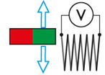  Bewegung des Magneten | Beobachtungen
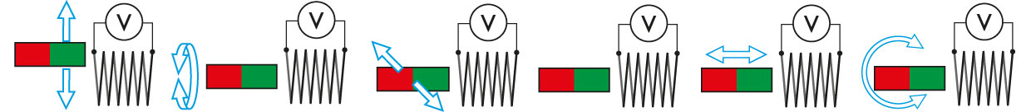 | Das Messgerät zeigt …  …
 | …
 | …
 | …
 | …
 | …

Auswertung
Eine Spannung wird nur erzeugt wenn, …
…
Eine hohe Spannung wird erzeugt,wenn …
…

